Министерство образования Республики Беларусь

Учреждение образования

БЕЛОРУССКИЙ ГОСУДАРСТВЕННЫЙ УНИВЕРСИТЕТ

ИНФОРМАТИКИ И РАДИОЭЛЕКТРОНИКИ

Факультет компьютерных систем и сетей

Кафедра программного обеспечения информационных технологий

Дисциплина: Основы алгоритмизации и программирования (ОАиП)

ОТЧЕТ

по лабораторной работе № 1

Тема работы: Операции над матрицами

Выполнил

студент: гр. 151003 Барановский Р.А.

Проверил: Фадеева Е.П.

Минск 2021

содержание

1 Постановка задачи 3

2 Описание алгоритмов решения задачи 4

3 Структура данных 7

3.1 Структура данных основной программы 7

3.2 Структура данных алгоритма AddMatrix 7

3.3 Структура данных алгоритма SubMatrix 7

3.4 Структура данных алгоритма MultNum 7

3.5 Структура данных алгоритма MultMatrix 8

3.6 Структура данных алгоритма OutputMatrix 8

4 Схема алгоритма решения задачи по ГОСТ 19.701-90 9

4.1 Схема алгоритма основной программы 9

4.2 Схема алгоритма AddMatrix 11

4.3 Схема алгоритма SubMatrix 13

4.4 Схема алгоритма MultNum 15

4.5 Схема алгоритма MultMatrix 17

4.6 Схема алгоритма OutputMatrix 19

5 Результаты расчетов 20

Приложение А 21

Приложение Б 25

# Постановка задачи

  Разработать программу для расчета матричного выражения:

2*(A - B)*(A2 + B), где

A = B = $\begin{matrix}2 & 4 & 1 \\ 3 & 1 & 0 \\ 7 & 2 & 1\end{matrix}$

Результаты расчетов сравнить в MathCad 14.

Отчет 1: Использование только процедур

# Описание алгоритмов решения задачи

Таблица – Описание алгоритмов решения задачи

|  |  |  |  |  |
| --- | --- | --- | --- | --- |
| №  п.п. | Наименование алгоритма | Назначение  алгоритма | Формальные параметры | Предполагаемый тип реализации |
| 1 | Основной  алгоритм | Вызывает подпрограммы  AddMatrix  (X,Y,temp1),  subMatrix  (X,Y,temp2),  MultNum  (num, X,temp3),  MultMatrix  (X,Y,temp4),  OutputMatrix  (X) |  |  |
| 2 | AddMatrix  (X,Y,temp1) | Складывает матрицы X и Y, результат формируется в переменной temp1 | X – получает от фактического параметра адрес с защитой 1 массива со значениями слагаемого  Y – получает от фактического параметра адрес с защитой 2  массива со значениями слагаемого  temp1 – параметр -переменная, представляющая массив со значениями матрицы - суммы | Процедура |

Продолжение таблицы 1

|  |  |  |  |  |
| --- | --- | --- | --- | --- |
| 3 | SubMatrix  (X,Y,temp2) | Вычитает  матрицы X и Y, результат записывает в temp2 | X – получает от фактического параметра адрес с защитой массива со значениями уменьшаемого  Y – получает от фактического параметра адрес с защитой массива со значениями вычитаемого  temp2 - параметр -переменная, представляющая массив со значениями матрицы - разности | Процедура |
| 4 | MultNum  (num,X,temp3) | Умножает число num на матрицу X, результат записывает в temp3 | num – получает от фактического параметра адрес с защитой числа  X – получает от фактического параметра адрес с защитой массива  temp3 - параметр -переменная, представляющая массив со значениями матрицы - умножения | Процедура |

Продолжение таблицы 1

|  |  |  |  |  |
| --- | --- | --- | --- | --- |
| 5 | MultMatrix  (X,Y,temp4) | Умножает матрицы X и Y, результат записывает в temp4 | X – получает от фактического параметра адрес с защитой 1 массива со значениями множителя  Y – получает от фактического параметра адрес с защитой 2 массива со значениями множителя  temp4 - параметр -переменная, представляющая массив со значениями матрицы - умножения | Процедура |
| 6 | OutputMatrix  (X) | Выводит на экран матрицу X | X – получает от фактического параметра адрес с защитой массива для вывода | Процедура |

# Структура данных

## Структура данных основной программы

Таблица – Структура данных основной программы

|  |  |  |
| --- | --- | --- |
| Элементы данных | Рекомендуемый тип | Назначение |
| res1 | mas | Промежуточные вычисления |
| res2 | mas | Промежуточные вычисления |
| res3 | mas | Промежуточные вычисления |
| res4 | mas | Промежуточные вычисления |
| finalRes | mas | Результат вычислений |

## Структура данных алгоритма AddMatrix

Таблица – Структура данных алгоритма addMatrix

|  |  |  |  |
| --- | --- | --- | --- |
| Элементы данных | Рекомендуемый тип | Назначение | Тип параметра |
| X | mas | Матрица 1 | Формальный |
| Y | mas | Матрица 2 | Формальный |
| temp1 | mas | Результат сложения матриц | Формальный |
| i | integer | Счетчик 1 | Локальный |
| j | integer | Счетчик 2 | Локальный |

## Структура данных алгоритма SubMatrix

Таблица – Структура данных алгоритма subMatrix

|  |  |  |  |
| --- | --- | --- | --- |
| Элементы данных | Рекомендуемый тип | Назначение | Тип параметра |
| X | mas | Матрица 1 | Формальный |
| Y | mas | Матрица 2 | Формальный |
| temp2 | mas | Результат вычитания матриц | Формальный |
| i | integer | Счетчик 1 | Локальный |
| j | integer | Счетчик 2 | Локальный |

## Структура данных алгоритма MultNum

Таблица – Структура данных алгоритма multNum

|  |  |  |  |
| --- | --- | --- | --- |
| Элементы данных | Рекомендуемый тип | Назначение | Тип параметра |
| num | integer | Число | Формальный |
| X | mas | Матрица | Формальный |

Продолжение таблицы 5

|  |  |  |  |
| --- | --- | --- | --- |
| temp3 | mas | Результат умножения матрицы и числа | Формальный |
| i | integer | Счетчик 1 | Локальный |
| j | integer | Счетчик 2 | Локальный |

## Структура данных алгоритма MultMatrix

Таблица – Структура данных алгоритма multMatrix

|  |  |  |  |
| --- | --- | --- | --- |
| Элементы данных | Рекомендуемый тип | Назначение | Тип параметра |
| X | mas | Матрица 1 | Формальный |
| Y | mas | Матрица 2 | Формальный |
| temp4 | mas | Результат умножения матриц | Формальный |
| i | integer | Счетчик 1 | Локальный |
| j | integer | Счетчик 2 | Локальный |
| k | integer | Счетчик 3 | Локальный |

## Структура данных алгоритма OutputMatrix

Таблица – Структура данных алгоритма outputMatrix

|  |  |  |  |
| --- | --- | --- | --- |
| Элементы данных | Рекомендуемый тип | Назначение | Тип параметра |
| X | mas | Выводимая матрица | Формальный |
| i | integer | Счетчик 1 | Локальный |
| J | integer | Счетчик 2 | Локальный |

# Схема алгоритма решения задачи по ГОСТ 19.701-90

## Схема алгоритма основной программы

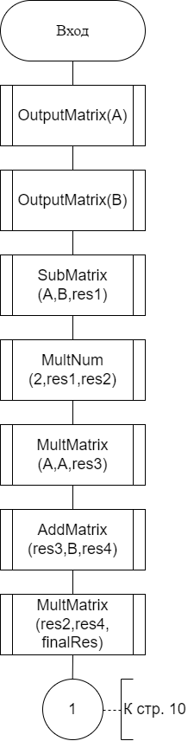

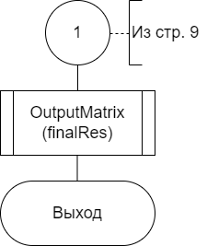

Рисунок – Схема алгоритма основной программы

## Схема алгоритма AddMatrix

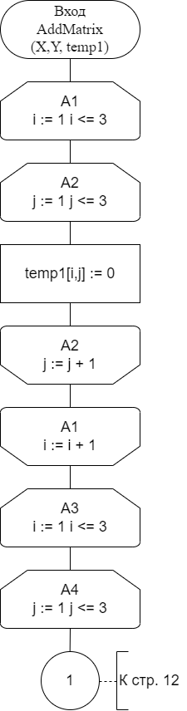

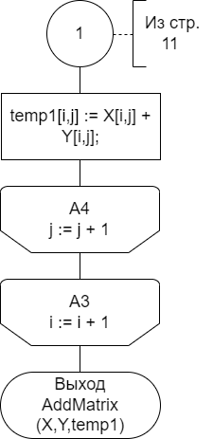

Рисунок – Схема алгоритма addMatrix

## Схема алгоритма SubMatrix

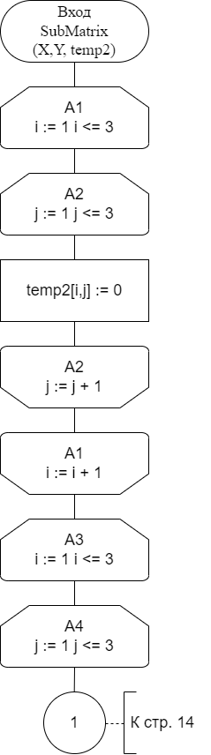

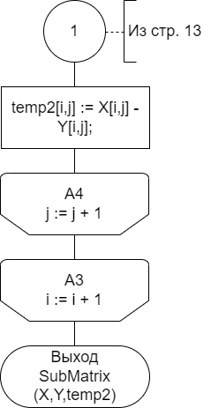

Рисунок – схема алгоритма subMatrix

## Схема алгоритма MultNum

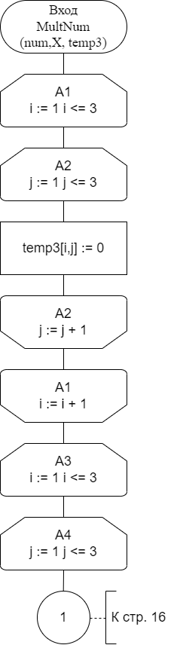

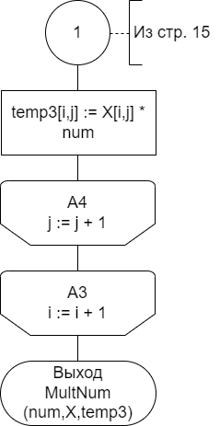

Рисунок – Схема алгоритма multNum

## Схема алгоритма MultMatrix

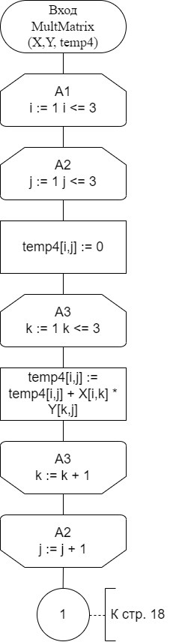

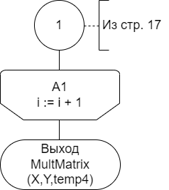

Рисунок – Схема алгоритма multMatrix

## Схема алгоритма OutputMatrix

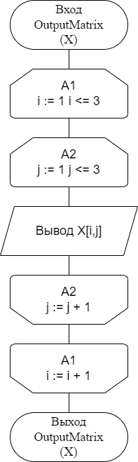

Рисунок – Схема алгоритма outputMatrix

# Результаты расчетов

Вследствие результатов программы на экран выводятся следующие результаты расчетов:

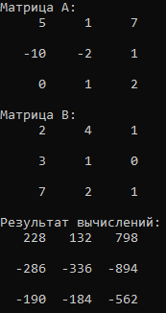

Рисунок – результаты расчетов

Приложение А

(обязательное)

Исходный код программы

program Var1;

//Program calculates mathematical expression

//Console app

{$APPTYPE CONSOLE}

{$R *.res}

//Modules declaration

uses

System.SysUtils;

//Types declaration

type

mas = array[1..3,1..3] of integer;

//Constants declaration

const

A:mas = ((5,1,7),

(-10,-2,1),

(0,1,2));

B:mas = ((2,4,1),

(3,1,0),

(7,2,1));

//Procedure calculates sum of matrices

procedure AddMatrix(X, Y: mas; var temp1: mas);

var

i, j: integer;

{ X - matrix 1

Y - matrix 2

temp1 - result

i - counter 1

j - counter 2 }

begin

//Filling temp1 with 0

for i := 1 to 3 do

for j := 1 to 3 do

temp1[i,j] := 0;

//Calculating sum of matrices

for i := 1 to 3 do

for j := 1 to 3 do

temp1[i,j] := X[i,j] + Y[i,j];

end;

//Procedure calculates difference of matrices

procedure SubMatrix(X, Y: mas; var temp2: mas);

var

i, j: integer;

{ X - matrix 1

Y - matrix 2

temp2 - result

i - counter 1

j - counter 2 }

begin

//Filling temp2 with 0

for i := 1 to 3 do

for j := 1 to 3 do

temp2[i,j] := 0;

//Calculating difference of matrices

for i := 1 to 3 do

for j := 1 to 3 do

temp2[i,j] := X[i,j] - Y[i,j];

end;

//Procedure calculates result of multiplication of

//matrix and number

procedure MultNum(num: integer; X: mas; var temp3:

mas);

var

i, j: integer;

{ X - matrix 1

Y - matrix 2

temp3 - result

i - counter 1

j - counter 2 }

begin

//Filling temp1 with 0

for i := 1 to 3 do

for j := 1 to 3 do

temp3[i,j] := 0;

//Calculate result of multiplication

for i := 1 to 3 do

for j := 1 to 3 do

temp3[i,j] := X[i,j] * num;

end;

//Procedure calculates result of multiplication

//of matrices

procedure MultMatrix(X, Y: mas; var temp4: mas);

var

i, j, k: integer;

{ X - matrix 1

Y - matrix 2

temp4 - result

i - counter 1

j - counter 2

k - counter 3 }

begin

//Calculate result of multiplication

for i := 1 to 3 do

for j := 1 to 3 do

begin

temp4[i,j] := 0;

for k := 1 to 3 do

temp4[i,j] := temp4[i,j] + X[i,k] * Y[k,j];

end;

end;

//Output matrix

procedure OutputMatrix(X: mas);

var

i, j: integer;

{ X - matrix

i - counter

j - counter }

begin

//Output matrix

for i := 1 to 3 do

begin

for j := 1 to 3 do

write(X[i,j]:6);

writeln;

writeln;

end;

end;

//Variables declaration

var

res1, res2, res3, res4, finalRes: mas;

{ res1 - 1-st part of calculations

res2 - 2-nd part of calculations

res3 - 3-rd part of calculations

res4 - 4-th part of calculations

finalRes - final result of calculations

i - counter 1

j - counter 2 }

//Start the program

begin

//Output matrix A

writeln('Матрица A: ');

OutputMatrix(A);

//Output matrix B

writeln('Матрица B: ');

OutputMatrix(B);

//Calculate result of operations

SubMatrix(A, B, res1); { A - B }

MultNum(2, res1, res2); { 2*(A - B)}

MultMatrix(A, A, res3); { A*A }

AddMatrix(res3, B, res4); { A*A + B }

MultMatrix(res2, res4, finalRes);

{ 2*(A - B)*(A*A + B) }

//Output result of calculations

writeln('Результат вычислений: ');

OutputMatrix(finalRes);

//Final operations

readln;

end.

Приложение Б

(обязательное)

Тестовые наборы(Расчеты)

Тест 1

Тестовая ситуация: Стандартный режим работы программы

Исходные данные: A = 5 1 7

-10 -2 1

0 1 2

B = 2 4 1

3 1 0

7 2 1

Найти: 2*(A - B)*(A2 + B)

Ожидаемый результат:

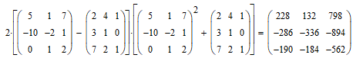

Полученный результат:

